Приложение 1
к Аналитической записке
о результатах оценки эффективности предоставления налоговых льгот
по местным налогам за 2022 год
РЕЕСТР
предоставленных налоговых льгот за 2022 года
тыс. руб.
№
п/п
содержание
льготы (*)
вид налога
категория получателей льготы
основание введения
срок действия льготы
сумма льготы (*)
1
2
3
4
5
6
7
1
Земельный налог по организациям, в том числе:
- льготы, установленные федеральным
законодательством
х
х
х
х
0.0
- льготы, установленные статьей 395 Налогового кодекса
Российской Федерации
Налоговый кодекс
Российской Федерации
-
-
0.0
- органы местного самоуправления в отношении земельных
участков, используемых ими для выполнения их полномочий по
решению вопросов местного значения;
- муниципальные учреждения, финансируемые из местного
бюджета - в отношении земельных участков, предоставленных, для
непосредственного выполнения возложенных на эти учреждения
функций.
- льготы, установленные НПА представительных
органов местного самоуправления
Земельный налог по физическим лицам, в том
числе:
- льготы, установленные федеральным
законодательством
Решение Совета депутатов
МО от 30.11.2020 г. №3
1 нп.
-
х
-
0.0
1.0
1.0
2
х
х
х
- льготы, установленные пунктом 5 статьи 391 Налогового кодекса Налоговый кодекс
Российской Федерации
Российской Федерации
7 нп.
- льготы, установленные НПА представительных
органов местного самоуправления
-
-
-
-
х
-
-
3
Налог на имущество физических лиц, в том числе:
- льготы, установленные федеральным
законодательством
х
х
х
1.0
1.0
- категории налогоплательщиков, установленные в статье 407
Налогового кодекса Российской Федерации
Налоговый кодекс
Российской Федерации
21 нп.
- до достижения совершеннолетия. В возрасте от 18 до 23 лет на
весь период пребывания в образовательном учреждении или
учреждении социального обслуживания населения, а также в
учреждениях всех видов профессионального образования,
независимо от форм собственности, на период службы в рядах
Вооруженных Сил Российской Федерации
- дети-сироты; дети, оставшиеся без попечения родителей;
- неработающие трудоспособные лица, осуществляющие уход за
инвалидом 1-й группы, ребенком-инвалидом в возрасте до 18 лет
нуждающимся в постоянном уходе;
-
-
- пенсионеры, получающие пенсии, назначаемые в порядке,
установленном пенсионным законодательством, а также лица,
достигшие возраста 55 и 50 лет (соответственно мужчины и
женщины), которым в соответствии с законодательством
Российской Федерации выплачивается ежемесячное пожизненное
содержание;
- до достижения совершеннолетия детей. От 18 до 23 лет, для
детей, обучающихся по очной форме обучения в образовательных
организациях среднего общего образования, среднего
- одинокие матери (отцы), вдовы и вдовцы, имеющие детей в
возрасте до 18 лет;
профессионального образования или высшего образования
- до достижения совершеннолетия детей. От 18 до 23 лет, для
детей, обучающихся по очной форме обучения в образовательных
организациях среднего общего образования, среднего
Решение Совета депутатов
МО от 31.10.2016 г. №2
Решение от 12.12.2016 №7
- льготы, установленные НПА представительных
органов местного самоуправления
- родители, имеющие трех и более детей в возрасте до 18 лет.
-
профессионального образования или высшего образования
-

РАСЧЕТ
коэффициентов эффективности налоговых льгот
Бюджетная эффективность
тыс. руб.
потери от
предоставления
сумма исчисленного налога
предыдущего налогового
сумма исчисленного налога
прирост
поступлений
предоставлено льгот в
отчетном периоде
вид налога
коэффициент (5/6)
отчетного периода
периода
налоговых льгот
1
2
-
-
-
3
4
5
6
7
Земельный налог по
организациям
8
2
6
13
-5
-
0
1
1
0
1
1
Земельный налог по
физическим лицам
Налог на имущество
физических лиц
2
6
-
Социальная эффективность
сумма налоговых льгот
предыдущего налогового
периода,
сумма налоговых льгот
отчетного периода,
тыс. руб.
темп роста (+) / снижения (-),
%
тыс. руб.
1
3
4
5
Земельный налог по
организациям
-
-
-
Земельный налог по
физическим лицам
Налог на имущество
физических лиц
1
1
1
0
0
1
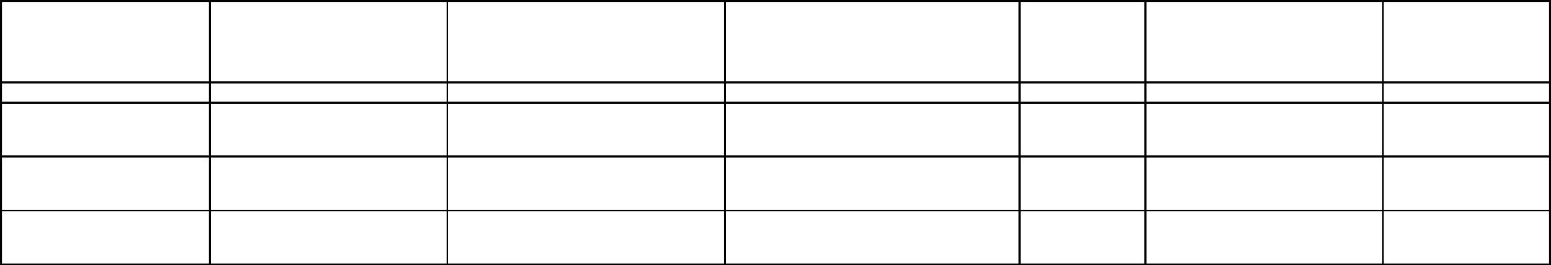

Приложение 2
к Аналитической записке
о результатах оценки эффективности предоставления налоговых льгот
по местным налогам за 2022 год
ОЦЕНКА
эффективности предоставляемых (планируемых к предоставлению) налоговых льгот
объем предоставляемых
№
п/п
(планируемых к предоставлению)
вид налога
категория получателей льготы
оценка эффективности налоговых льгот
Значение коэффициента эффективности
налоговых льгот,
тыс. руб.
1
2
3
4
5
6
Недополученных доходов по налогу, в
результате действия льгот, установленных
Решением СД, нет.
- органы местного самоуправления в отношении земельных участков, используемых ими для
выполнения их полномочий по решению вопросов местного значения;
1
2
3
Земельный налог по организациям
Земельный налог по физическим лицам
Налог на имущество физических лиц
0.0 Налоговые льготы эффективны.
-
-
-
Снижение налоговой нагрузки льготных
категорий граждан.
1.0 Налоговые льготы эффективны.
- льготы, установленные пунктом 5 статьи 391 Налогового кодекса Российской Федерации
Снижение налоговой нагрузки льготных
категорий граждан.
1.0 Налоговые льготы эффективны.
- категории налогоплательщиков, установленные в статье 407 Налогового кодекса Российской
Федерации

